Первое правило:

- АД измерять в спокойной комфортной обстановке .
- Во время измерения НЕЛБЗЯ двигается, разговаривать, кушать и т.д.
- Измерение АД производить до приема пищи, употребления кофе, крепкого чая, алкоголя, курения или через 1,5 часа после.

Второе правило:
- Освободить верхнею часть руки от одежды.
- Проследить, чтобы закатанный рукав не сжимал руку.
- Сядьте удобно на стул, чтобы спина упиралась на спинку стула.
- Положите руку от локтя до кисти на стол так, чтобы манжетка была на уровне сердца.

КАК ПРАВИЛЬНО ИЗМЕРИТЬ АРТЕРИАЛЬНОЕ ДАВЛЕНИЕ ЭЛЕКТРОННЫМ ТОНОМЕТРОМ

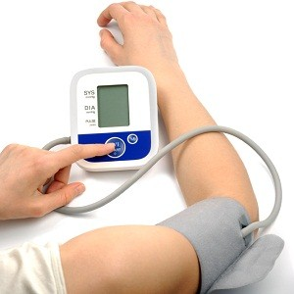
Третье правило:
- Наденьте манжетку на верхнею часть руки.
- Нижняя часть манжетки должна быть примерно на 1-2 см выше локтя.
- Воздушная трубка манжетки должна спускаться по внутренней стороне руки и быть за одной линии со средним пальцем.
- Во время измерения АД будьте спокойны, не переживайте, сидите спокойно, не разговаривайте, потому что все ваши действия влияют на АД и на тонометр.
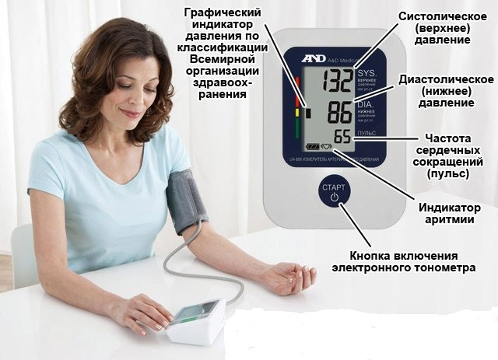
- Тонометр может не верно показывать значения АД из-за того что вы не соблюдали все требования которые прописаны выше.
Усынина Виктория 209 группа

